西 城 区 高 三 模 拟 测 试2017.5
13．关于α、β、γ三种射线，下列说法正确的是
A．α射线是带负电的高速电子流
B．β射线是带正电的高速粒子流
C．γ射线是能量很高的电磁波
D．α、β、γ三种射线都是高速运动的带电粒子流
14．对一定质量的气体，忽略分子间的相互作用力。当气体温度升高时，下列判断正确的是
A．气体的内能不变
B．气体分子的平均动能增大
C．外界一定对气体做功
D．气体一定从外界吸收热量
15．某静电场的电场线分布如图所示，P、Q为该电场中的两点。下列说法正确的是
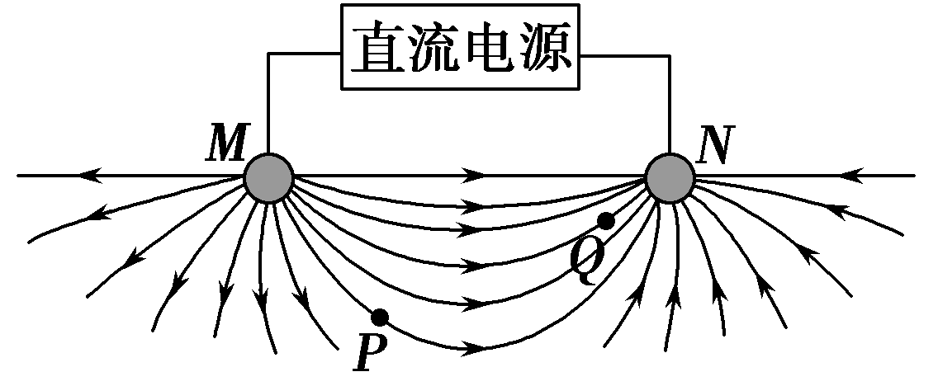
A．P点场强大于Q点场强
-
+
B．P点电势低于Q点电势
C．将电子从P点移动到Q点，电场力做正功
D．将电子从P点移动到Q点，其电势能增大
16．某交流发电机产生的感应电动势与时间的关系如图
e / V
t/10⁻²s
0
100
-100
2
4
6
所示。由图像可知
A．该交流电的周期为4s
B．该交流电的频率为50Hz
C．该交流发电机线圈转动的角速度为100π（rad/s）
D．电动势的瞬时值与时间的关系为e =100sin50πt（V）
17．应用物理知识分析生活中的常见现象，或是解释一些小游戏中的物理原理，可以使物理学习更加有趣和深入。甲、乙两同学做了如下的一个小游戏，如图所示，用一象棋子压着一纸条，放在水平桌面上接近边缘处。第一次甲同学慢拉纸条将纸条抽出，棋子掉落在地上的P点。第二次将棋子、纸条放回原来的位置，乙同学快拉纸条将纸条抽出，棋子掉落在地上的N点。两次现象相比
棋子

A．第二次棋子的惯性更大
N
纸条
B．第二次棋子受到纸带的摩擦力更小
C．第二次棋子受到纸带的冲量更小
D．第二次棋子离开桌面时的动量更大
P

18．在银河系中，双星的数量非常多，冥王星和它的卫星卡戎就是一对双星。所谓双星就是两颗相距较近的星球，在相互间万有引力的作用下，绕连线上某点做匀速圆周运动。如图所示，两个质量不等的星球a、b构成一个双星系统，它们分别环绕着O点做匀速圆周运动。关于a、b两颗星的运动和受力，下列判断正确的是
a
b
O
A．向心力大小相等
B．线速度大小相等
C．周期大小不相等
D．角速度大小不相等

19．研究光电效应的电路如图所示，用蓝光、较强的黄光和较弱的黄光分别照射密封真空管中的金属极板K，极板发射出的光电子在电路中形成的光电流I与AK之间的电压U的关系图像如图乙所示。关于1、2、3三条曲线，下列说法正确的是
图甲

图乙

A．2、3为用黄光照射时得到的曲线，曲线2对应的黄光较强
B．2、3为用黄光照射时得到的曲线，曲线3对应的黄光较强
C．1、3为用黄光照射时得到的曲线，曲线1对应的黄光较强
D．1、3为用黄光照射时得到的曲线，曲线3对应的黄光较强

20．智能手机电池“快速充电技术”可以使用户在短时间内完成充电。比如对一块额定电压3.7V、容量1430毫安时的电池充电，可以在半小时内将电池充到满容量的75%。结合本段文字和你所学知识，关于“快速充电技术”，你认为下列叙述中比较合理的是
A．这里所提到的“毫安时”指的是一种能量单位
B．这里所提到的“满容量的75%”是指将电池电压充到3.7V的75%
C．快速充电技术提高了锂电池的原有容量
D．对额定电压3.7V的锂电池充电，其充电电压应高于3.7V
21．（18分）
（1）用10分度的游标卡尺测量小球的直径，测量的示数如图1所示，读出小球直径d的
值为 mm。
2
3

0
10

0
1
2
3
4
5
6
7
8
9
10

图1

（2）某同学在做“描绘小灯泡的伏安特性曲线”的实验时，用标有“2.5V，0.3A”的小灯泡，采用如图2所示的电路进行实验。
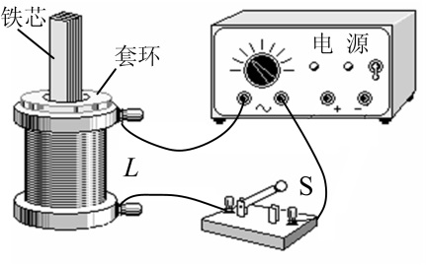
V
A
S
R
L
E
+
_图3
A
V
图2

① 他选择了学生电源、电流表和电压表。现有两个滑动变阻器R₁（0~10Ω)和R₂（0~1kΩ），
实验中应选用的滑动变阻器是 。
② 请根据图2所示的电路，在图3中进行实物连线。
③ 如图4是该同学根据实验数据描绘出的伏安特性曲线。从图线可以得出小灯泡灯丝
的电阻率随温度变化的特点是 。
④ 在实验中，当小灯泡两端加2.5V的电压时，此时小灯泡的电阻为 Ω（保留两
位有效数字）。
⑤ 若实验室现只有一个电动势为6V的铅蓄电池，为了调节方便，同时确保实验过程的安全性，某同学设计在电路中某位置增加一个阻值合适的定值电阻R₀。在如图5给出的A、B、C三个位置中，更合理的位置是哪一个，并简要说明理由。
图4
+
+
+
+
1.0
2.0
3.0
0
0.10
0.20
0.30
U/V
I/A
+
+
+
+
+

C
图5
R
L
E
S
A
V
A
B

22．（16分）
如图所示，在竖直平面内有一个四分之一圆弧轨道固定在水平桌面上，圆心为O点，OA在水平方向，其半径R=0.40 m ，轨道的最低点B距地面的高度h=0.45 m。一质量m=0.20kg的小滑块从轨道的最高点A由静止开始滑下，到达轨道底端B点的速度v_{B} = 2.0m/s。滑块离开轨道后做平抛运动，落到地上的C点。不计空气阻力，重力加速度g=10m/s²。求：
（1）小滑块从B点运动到C点所经历的时间t；
B
O
x
A
R
h
C
（2）小滑块落地点与B点的水平距离x；
（3）小滑块从A点运动到B点的过程中，滑块克服摩擦力
所做的功W。

23．（18分）
电源是通过非静电力做功把其它形式的能转化为电势能的装置，在不同的电源中，非静电力做功的本领也不相同，物理学中用电动势来表明电源的这种特性。
（1）如图1所示，固定于水平面的U形金属框架处于竖直向下的匀强磁场中，磁感应强度为B，金属框两平行导轨间距为l。金属棒MN在外力的作用下，沿框架以速度v向右做匀速直线运动，运动过程中金属棒始终垂直于两平行导轨并接触良好。已知电子的电荷量为e。
B
M
N
图1
v
a. 请根据法拉第电磁感应定律，推导金属棒MN切割磁感
线产生的感应电动势E₁；
b．在金属棒产生电动势的过程中，请说明是什么力充当非静电力，并求出这个非静电
力F₁的大小。
（2）由于磁场变化而产生的感应电动势，也是通过非静电力做功而实现的。在磁场变化时产生的电场与静电场不同，它的电场线是闭合的，我们把这样的电场叫做感生电场，也称涡旋电场。在涡旋电场中电场力做功与路径有关，正因为如此，它是一种非静电力。如图2所示，空间存在一个垂直于纸面向外的匀强磁场，磁感应强度为B₀，磁场区域半径为R。一半径为r的圆形导线环放置在纸面内，其圆心O与圆形磁场区域的中心重合。已知电子的电荷量为e。
图2
O
r
R
- 如果磁感应强度B_{t}随时间t的变化关系为B_{t}=B₀+kt。求圆形导线环中的感应电动势E₂的大小；
b．上述感应电动势中的非静电力来自于涡旋电场对电子的作用。
求上述导线环中电子所受非静电力F₂的大小。

24．（20分）
简谐运动是我们研究过的一种典型运动形式。
（1）一个质点做机械振动，如果它的回复力与偏离平衡位置的
图1
O
k₁
k₂
x
位移大小成正比，而且方向与位移方向相反，就能判定它
是简谐运动。如图1所示，将两个劲度系数分别为k₁和 k₂
的轻质弹簧套在光滑的水平杆上，弹簧的两端固定，中间
接一质量为m的小球，此时两弹簧均处于原长。现将小球
沿杆拉开一段距离后松开，小球以O为平衡位置往复运动。
请你据此证明，小球所做的运动是简谐运动。
（2）以上我们是以回复力与偏离平衡位置的位移关系来判断一个运动是否为简谐运动。但其
实简谐运动也具有一些其他特征，如简谐运动质点的运动速度v与其偏离平衡位置的位
移x之间的关系就都可以表示为v² = v₀² - ax²，其中v₀为振动质点通过平衡位置时的瞬时
速度，a为由系统本身和初始条件所决定的不变的常数。请你证明，图1 中小球的运动
也满足上述关系，并说明其关系式中的a与哪些物理量有关。已知弹簧的弹性势能可以
表达为，其中k是弹簧的劲度系数，x是弹簧的形变量。
（3）一质点以速度v₀做半径为R的匀速圆周运动，如图2所示。请结合第（2）问中的信息，分析论证小球在x方向上的分运动是否符合简谐运动这一特征。

西城区高三模拟测试参考答案2017.5
13．C 14．B 15．D 16．D 17．C 18．A 19．C 20． D

21．（18分）
（1）18.4 （4分）
（2）①R₁ （3分） ②略（3分）
③ 随着温度的升高，小灯泡灯丝的电阻率增大 （2分） ④10 （2分）
⑤ 是C位置。理由是：当滑动变阻器的滑片滑到最左端时，能保证小灯泡两端的电压为零；当滑片滑到最右端时，能保证小灯泡两端的电压不超过它的额定电压2.5V。这样既方便了操作，又确保了小灯泡的安全。 （4分）
22．（16分）
以小滑块为研究对象
（1）（5分）从B到C，根据平抛运动规律
竖直方向
代入数据解得 t = 0.30s
（2）（5分） 水平方向 x = v_{B} t
代入数据解得 x = 0.60m
（3）（6分）从A到B，根据动能定理
代入数据解得 W = 0.40J

23．（18分）
（1）a. （5分）在△t内金属棒由原来的位置MN移到M₁ N₁，如图所示。
这个过程中金属框和棒所围面积的变化量是
Δs = lvΔt
B
M
N
v
M₁
N₁
则穿过闭合电路的磁通量的变化量是
=BΔs =BlvΔt
根据法拉第电磁感应定律
由此得到感应电动势 E₁ = Blv
B
M
N
v
F₁
b. （4分）金属棒MN向右切割磁感线时，棒中的电
子受到沿棒向下的洛仑兹力，是这个力充当了非静
电力。
非静电力的大小 F₁ = Bev

（2）a. （4分）由B_{t}=B₀+kt 得
根据法拉第电磁感应定律
解得

b. （5分）在很短的时间内电子的位移为△s，非静电力对电子做的功为F₂Δs
电子沿着导线环运动一周，非静电力做的功
根据电动势定义
联立解得
24．（20分）
图1
x
O
F₁
F₂
k₁
k₂
x
x
C
（1）（6分）当小球向右运动到任意位置C，离开O的位移
为x，此时小球受到两个弹力F₁、F₂，方向沿x轴负方
向，如图1所示。两个力的合力即为小球的回复力，即
F= -（F₁+F₂）= -（k₁x+k₂x）= -（k₁+k₂）x
其中k₁+k₂为常数，所以F与x成正比。
回复力F沿x轴负方向，位移x沿x轴正方向， F与x
方向相反。由此证明小球所做的运动是简谐运动。
（2）（6分）当小球从平衡位置O运动到任意位置C时，设此时小球的速度为v
根据能量守恒
整理后得
其中常数 与两个弹簧的劲度系数和小球的质量有关。
（3）（8分）质点从A点运动到B点，在B点将速度分解，如图2所示。
A点速度v₀沿x正方向，所以v₀即为x方向上经过平衡位置O点的速度
v₀
O
x
v_{x}
A
B
θ
R
v₀
θ
图2
y
B点速度沿x方向的分量为 v_{x} = v₀sinθ ①
B点在x方向的投影 x = Rcosθ ②
将以上两式两边平方并相加 ${\text{sin}}^{2}θ+{\text{cos}}^{2}θ=\frac{v_{x^{2}}}{v_{0^{2}}}+\frac{x^{2}}{R^{2}}$
整理后得 $v_{x^{2}}=v_{0^{2}}−\frac{v_{0^{2}}}{R^{2}}x$
因v₀和R均不变，所以式中$\frac{v_{0^{2}}}{R^{2}}$为一常数，常数与小球做匀速圆周运动的速度和半径有关。所以小球在x方向上的分运动符合简谐运动这一特证。

